МИНИСТЕРСТВО НАУКИ И ВЫСШЕГО ОБРАЗОВАНИЯ  
РОССИЙСКОЙ ФЕДЕРАЦИИ

федеральное государственное автономное   
образовательное учреждение высшего образования  
«Самарский национальный исследовательский университет   
имени академика С.П. Королева»

(Самарский университет)

Институт информатики, математики и электроники

Факультет информатики  
Кафедра суперкомпьютеров и общей информатики

**Отчет по лабораторной работе №5**

по курсу «Развертывание и жизненный цикл программного обеспечения»

Тема: **«Mlflow»**

Выполнил: Мухин А.В.

Группа: 6133-010402D

Самара 2021

**Задание**

Развернуть сервис Mlflow. Запустить тестовый пример работы с сервисом.

**Ход работы**

1. *Развертывание Mlflow.*

Для выполнения задания я развернул сервис Mlflow с помощью Docker.

Dockerfile

FROM continuumio/miniconda3:latest

RUN pip install mlflow boto3 pymysql

ADD . /app

WORKDIR /app

COPY wait-for-it.sh wait-for-it.sh

RUN chmod +x wait-for-it.sh

Docker-compose.yml

version: "3.9"

services:

  db:

    image: mysql/mysql-server:5.7.28

    restart: unless-stopped

    container_name: mlflow_db

    ports:

      - "3306:3306"

    environment:

      - MYSQL_DATABASE=${MYSQL_DATABASE}

      - MYSQL_USER=${MYSQL_USER}

      - MYSQL_PASSWORD=${MYSQL_PASSWORD}

      - MYSQL_ROOT_PASSWORD=${MYSQL_ROOT_PASSWORD}

  mlflow:

    container_name: tracker_mlflow

    image: tracker_ml

    restart: unless-stopped

    build:

      context: ./mlflow

      dockerfile: Dockerfile

    ports:

      - "5000:5000"

    entrypoint: bash ./wait-for-it.sh db:3306 -t 90 -- mlflow server --backend-store-uri mysql+pymysql://${MYSQL_USER}:${MYSQL_PASSWORD}@db:3306/${MYSQL_DATABASE} --default-artifact-root=./mlruns  -h 0.0.0.0

1. *Запуск тестового примера.*

Для того чтобы тестовый пример успешно работал – необходимо добавить лишь один выхов функции:

mlflow.set_tracking_uri('http://localhost:5000')

1. *Результат выполнения тестового примера.*

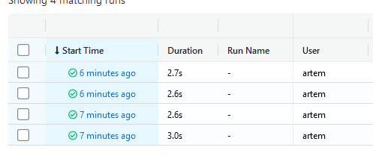

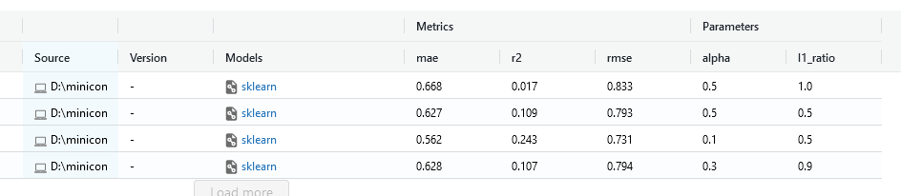

**ЗАКЛЮЧЕНИЕ**

В результате выполнения данной работы было проведено ознакомление с сервисом Mlflow. Данный сервис был успешно развернут с помощью Docker. Также успешно был запущен тестовый пример.